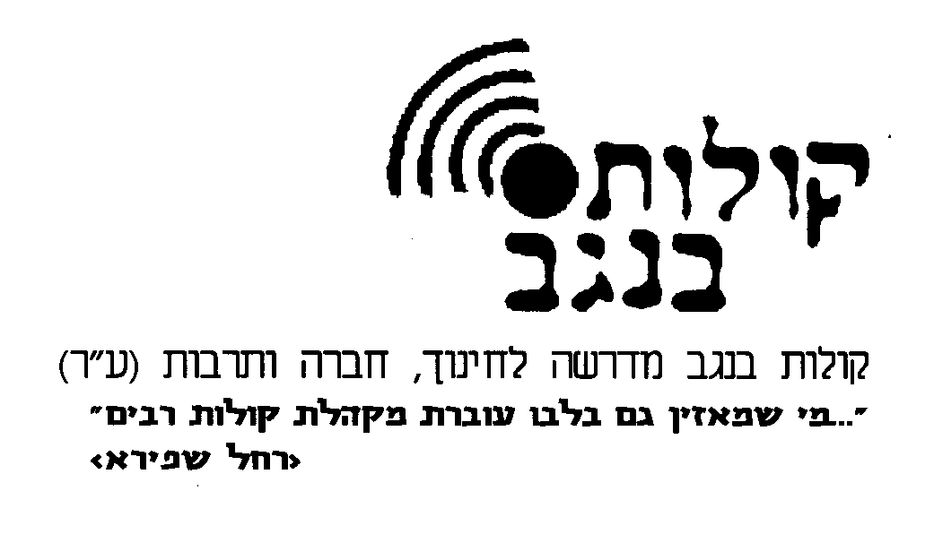

שיעור בנושא: "הכופר הראשון"
דף עזר למנחה

הערה: ההצעות וההנחיות בדף זה מנוסחות לרוב בלשון נקבה. הן מתייחסות לכל המינים והמגדרים.

תקציר
השיעור הוא חלק מסדרה העוסקת באמונה וכפירה. השאלה העומדת במרכזו היא, מיהו הכופר הראשון? נבדוק כמה תשובות אפשרויות לשאלה זו: אברהם אבינו, אלישע בן אבויה ושפינוזה. דרך השאלה הבלתי-שגרתית והתשובות המוצעות נעשה בירור מעמיק של המושג 'כפירה', ונבחן את ההבדל שבין כפירה לאמונה.

תגיות
אמונה, כפירה, דת, חילוניות, חופש, אלישע בן אבויה, שפינוזה, אברהם אבינו.

רציונל
הנחת היסוד של שיעור זה היא שכפירה בכלל, וכפירה בסמכותו של האל וסמכות הדת בפרט, הן תופעות אנושיות נפוצות המופיעות בכתבי הקודש ובהיסטוריה פעמים רבות. אמנם מאז ראשית ההשכלה והאמנציפציה התפשטו הרעיונות החילוניים והכפירה הייתה לנחלת רבים, אך עדיין חשוב להדגיש שזו איננה תופעה חדשה ומודרנית בלבד; קדמו לה יחידים שהטילו ספק והעזו לכפור במוסכמות. בשיעור זה נבחן את מושג הכפירה ואת האופן שבו ראו עצמן דמויות שבמעשיהן ובדבריהן יש אלמנטים של כפירה. הדמות הראשונה, למרבה ההפתעה, היא דמותו של אברהם אבינו, המכונה 'אבי המאמינים' ו'אביר האמונה' ומעניין לבחון אותו דווקא מהיבט של כפירה. הדמות השנייה היא של אלישע בן אבויה, חכם מתקופת המשנה המכונה 'אחר'; והשלישי הוא ברוך שפינוזה, פילוסוף יהודי בן המאה השבע-עשרה שהוחרם והוצא אל מחוץ לקהילה היהודית של זמנו.
השיעור מזמין את הלומדים להיכרות ראשונית עבור רוב הלומדים עם דמותם של 'אחר' ושל שפינוזה. נשאל מדוע דווקא מעשיהם של 'אחר' ושפינוזה נתפסים ככפירה בעוד מעשיו של אברהם אבינו נתפסים כמעשה של אמונה? מתוך ההשוואה יעלו גם שאלות אישיות כמו: מה נחשב ככפירה? באיזו מידה רואות עצמן הלומדות ככופרות או כמאמינות? האם אפשר לשרטט דיכוטומיה ברורה בין שני מונחים אלה?

מהלך הלימוד
- פתיחה. הסבר השאלה הנידונה והקשר שלה לשיעורים האחרים בסדרה.

- לימוד משותף במליאה של שני הטקסטים על אברהם.

הסבר: אברהם נתפס על ידי רבים כאבי המאמינים, מופת של אמונה, וזאת בעיקר בזכות מעשה העקדה. כך למשל, הפילוסוף הדֵני סֶרֶן קירקגור מתארו כ'אביר האמונה' ('חיל ורעדה', ירושלים: מאגנס, תשנ"ז). ואולם, כנגד הצייתנות המלאה של סיפור העקדה עומד הוויכוח העיקש של אברהם מול האל שהחליט להשמיד את סדום.
במקור הראשון בדף הלימוד מופיע הוויכוח של אברהם עם האל על שאלת הצדק האלוהי - האם זה מוסרי להעניש את אנשי סדום בצורה קולקטיבית. אברהם מתבטא במשפט מתריס ומאתגר ביותר – 'השופט כל הארץ לא יעשה משפט?'. כלומר, הוא מטיח בפניו האשמה שמשפט האלוהים איננו משפט צדק ומצליח לכפות עליו את המוסר האנושי. כיצד עלינו להבין זאת? נראה שהמקרא מבקש לעודד את המאמין שלא לקבל את דבר האל כמות שהוא, אלא לבדוק ולבחון אותו על פי אמות המוסר האנושיות.
המקור השני הוא מדרש מעובד (לקוח מספר האגדה) על הדרך שבה לגלג אברהם הנער על האלוהות הפגאנית של בית אביו, לאחר שהכיר במופרכותה. למעשה, אגדה זו רואה במונותיאיזם היהודי, האמונה באל אחד בלתי נראה, כמעשה של כפירה בדתות הפגאניות שקדמו ליהדות – כלומר, יהדות היא כפירה. כדאי לאפשר דיון חופשי על רעיונות אלו.

- מתחלקים לקבוצות לימוד קטנות. לומדים בחברותא את המקורות על אלישע בן אבויה בעזרת השאלות המנחות. כדאי להקדים ללימוד רקע קצר על דמותו של 'אחר'.

- אסיף. מזמינים כל חברותא לתרום לקבוצה רעיון מעניין אחד שעלה בלימוד. כדאי למקד את הדיון באחד הטקסטים שעוררו תשומת לב מיוחדת.

- לימוד נוסף במליאה – שׂפינוזה. נפתח בהסבר קצר על שפינוזה שמייצג את ראשיתה של הכפירה והחילוניות כתנועת המונים. שפינוזה נחשב בעיני רבים כ'חילוני הראשון' וכמבשר רעיון חדש של הסתכלות לא דתית על העולם. אף שהוא הוצא, מרצונו ככל הנראה, אל מחוץ ליהדות, הוא בחר שלא לאמץ דת אחרת, וכך נשאר מחוץ לשתי הדתות הגדולות של אירופה, הנצרות והיהדות, והטיח בשתיהן ביקורת חריפה למדי. נקרא קטע מביקורת זו מספרו 'מאמר תיאולוגי מדיני'.

  - האם יש חדש בדרך שבה מציע שפינוזה לקרוא בתנ"ך?
  - מהם המאפיינים של הדתיות שאותם דוחה שפינוזה? במה שפינוזה בדיוק כופר? באלוהים? בתפיסה מסוימת של אלוהים? בעושי דברו?
  - האם אתן מקבלות חלק מהביקורת שמשמיע שפינוזה על הדת?
  - האם ביקורת שכזו מצדיקה החרמה, לדעתכן?

- דיון מסכם

  - מהי כפירה? מדוע אנו בוחרים להתייחס לאברהם כמאמין ואילו לאלישע בן אבויה ככופר?
  - האם היהדות עצמה היא תנועה של כפירה? כלומר, רעיון חדש הפוסל במהותו את הרעיונות התיאולוגיים שקדמו לו? כיצד יכולה תנועה של כפירה להתנגד לכפירה חדשה – כפירה כנגד הכפירה? באיזו זכות היא עושה זאת?
  - האם אתן חשות הזדהות עם אחת משלוש הדמויות שפגשנו היום? מדוע דווקא עם דמות זו?
  - האם כפירה היא אלמנט מרכזי בחייכן?
  - האם אמונה וכפירה הן דבר והיפוכו? האין הכפירה סוג של מעשה אמוני? שהרי מי שאמונתו הולכת ומתרופפת עקב חוסר עניין בדת לא נתפס בדרך כלל ככופר. כופר פועל בשם עיקרון כלשהו שהוא מאמין בו. מתברר אם כן שהמונחים אמונה וכפירה כלל אינם דיכוטומיים כפי שהיה נראה בתחילה.

חומרי עזר למנחה:

אלישע בן אבויה ('אחר') – מגדולי חכמי המשנה, רבו של רבי מאיר. לאחר שצבר לעצמו מוניטין של רב גדול ותלמידים רבים, התפקר אלישע בן אבויה והוציא את עצמו אל מחוץ לחברה היהודית בת זמנו. מאז כונה בספרות התלמודית בשם 'אחר'. הוא מופיע בכמה אגדות תלמודיות אך דמותו לוטה בערפל. מן האגדות עליו עולה הערכה רבה יחד עם הסתייגות ברורה ממעשיו. ראו את מאמרו של יונתן רוזנצוייג, 'קוים לדמותו של אלישע בן אבויה' באתר דעת:http://www.daat.ac.il/daat/kitveyet/maaliyot/kavim-2.htm

ברוך (בנדיקטוס) שְׂפִּינוֹזָה (24.11.1632– 21.2.1677). פילוסוף יהודי. בן למשפחת אנוסים שפעל באמסטרדם. בגיל 24 (שנת 1656; תי"ו) הוחרם על ידי הקהילה היהודית בשל תפיסותיו המהפכניות על מהות האלוהים ומעמד כתבי הקודש.‏ הוא נחשב להוגה דעות רציונליסטי, שהשפיע רבות על המחשבה הפילוסופית המערבית, ולמייסד מוקדם של מדע ביקורת המקרא. בספרו 'מאמר תיאולוגי-מדיני' הציע דרך קריאה חדשה בכתבי הקודש, שאינה מחויבת למסורת היהודית. הספר פורסם בעילום שם. ספרו 'אתיקה' פורסם לאחר מותו והקנה לו מעמד חשוב בקרב ההגות המערבית. ב'אתיקה' הציע שפינוזה תפיסה פילוסופית מקיפה הבנויה בשיטה 'גאומטרית', כלומר, מבוססת על הנחות יסוד ואקסיומות מועטות ככל האפשר, ומסקנות הנובעות מהנחות אלו בצורה לוגית טהורה. התפיסה הדתית המפורטת בספר מכונה 'פנתאיזם'. על פיה אין אלוהות טרנסצנדנטית ואין אל פרסונלי מצוֶוה. האלוהות היא כל הטבע על כל מרכיביו וגווניו. שפינוזה נתפס על ידי חוקרים שונים כ'חילוני הראשון' (ראו למשל ירמיהו יובל, שפינוזה וכופרים אחרים, תל אביב: פועלים, 1988).

